EM-Halbfinalkracher Live im Sportheim


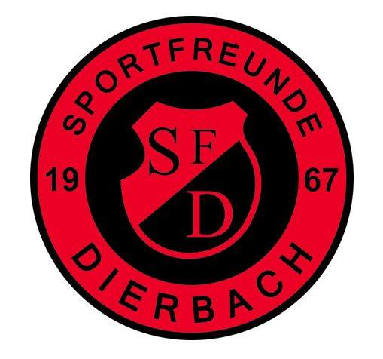
Deutschland gegen Frankreich

Donnerstag, 7. Juli ab 20 Uhr geöffnet

Für Essen und Getränke ist auch dieses mal gesorgt !!

Die Sportfreunde freuen sich auf Euer Kommen !


